Технологическая карта урока «__________________________________________________»

- Тест.
- Как называется сила притяжения к Земле?
А. Сила тяжести. Б. Вес. В. Сила упругости. Г. Сила трения.
2. По какой формуле определяется сила тяжести?
А. m = ρV Б. S = Vt В. F = mg Г. V = abc
3. На столе лежит книга. Как называется сила, с которой книга действует на стол?
А. Сила тяжести. Б. Вес. В. Сила упругости. Г. Сила трения.
4. Какой буквой обозначается вес тела?
А. P Б. V В. m Г. S
5. В каких единицах измеряется сила?
А. м³ Б. кг В. Н Г. л
6. Какая из перечисленных физических величин является векторной?
А. масса Б. объём В. сила Г. температура
7. Чему приблизительно равна сила тяжести, действующая на тело массой 200 кг, находящееся на Земле?
А. 2000 H Б. 200 Н В. 20 Н Г. 10 Н
II. Указать плечи сил, предложенных на рисунках.
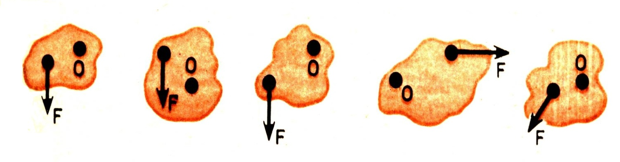

Рис.1 Рис.2 Рис.3 Рис.4 Рис.5

III. Практическая работа.
Слева от оси |  | Справа от оси
Сила F₁, Н | Плечо силы l₁,см | Сила F₂, Н | Плечо силы l₂,см
2 | 10 | 1
2 | 10 | 4

IV. Вывод:
1.Приспособления, служащие для преобразования силы называются_____________________
2. Виды простых механизмов:_____________________________________________________________
3.Твёрдое тело, которое может вращаться вокруг неподвижной опоры, называется ________
4. Перпендикуляр, проведённый из точки опоры на линию действия силы – это___________
5. С помощью меньшей силы уравновесить большую – это значит получить_______________
6. Рычаг находится в равновесии тогда, когда силы, действующие на него, обратно пропорциональны плечам этих сил. Это утверждение называется _________________________

F₁/F₂ = l₂/l₁
V. Материал для размышления:
Говорят, что Архимед, открыв условие равновесия рычага, воскликнул: «Дайте мне точку опоры, и я подниму Землю!». Преувеличил, конечно. А вот на вопрос, почему такой рычаг невозможен, попробуйте дать ответ самостоятельно.

